REQUERIMENTO Nº 1004/2021
Súmula - Requeiro ao Poder Executivo Municipal, na pessoa do Excelentíssimo Senhor Igor Soares, Prefeito Municipal, que informe a esta Casa de Leis se há projeções acerca de projeto que vise criar uma rede de apoio formada pela sociedade, para resgate e cuidados com animais abandonados, mas com o apoio do poder público, os chamados lar temporário e lar solidário, nesta municipalidade.
REQUEIRO à Mesa, na forma regimental vigente, que seja oficiado ao Poder Executivo Municipal, na pessoa do Excelentíssimo Senhor Igor Soares Ebert, Prefeito Municipal, para que informe a esta casa de leis se há projeções acerca de projeto que vise criar uma rede de apoio formada pela sociedade, para resgate e cuidados com animais abandonados, mas com o apoio do poder público, os chamados lar temporário e lar solidário, nesta municipalidade.
Justificativa
Senhor Presidente; -
Senhores Vereadores; -
Senhoras Vereadoras; -

A presente solicitação de informação tem como finalidade a elaboração de criar lares temporários e lares solidários para animais na cidade de Itapevi, visando reduzir o número de animais abandonados nas ruas da cidade e controlar os maus-tratos. As adversidades produzidas pelo abandono, além de causar sofrimento ao animal, produz um ciclo de problemas que atingem a saúde pública e provocam insegurança na mobilidade, ocasionando acidentes urbanos. O conceito de criação de lar temporário ou solidário é ajudar e oferece um lugar para abrigar o cãozinho ou gato por alguns dias ou meses até que o mesmo seja adotado ou somente o tempo de o animal terminar um tratamento médico, se recuperar de uma castração ou tomar todas as vacinas. O período é sempre acordado com a pessoa responsável pelo cão ou gato.
Caso haja informações, peço gentilmente que seja enviada a esta Casa de Leis para que possamos repassar as devidas informações a quem de direito.


Sala das Sessões Bemvindo Moreira Nery, 01 de junho de 2021.
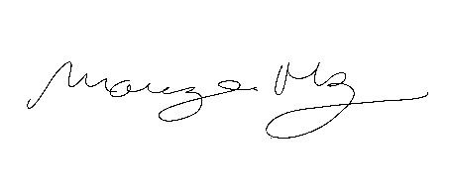
Vereador Rafael Alan de Moraes Romeiro Vereadora Mariza Martins Borges
Professor Rafael Vereadora Mariza
Presidente 3ª Secretária
PODEMOS PODEMOS

